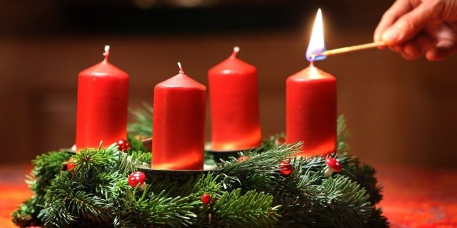
Petites Nouvelles
de La Valla,
Novembre 2025

La vie des équipes
Les membres de six équipes se sont rencontrés ce mois-ci ainsi que l’équipe « Goutons La Parole ».

Des rencontres en Sologne
Début novembre, Marc et Paulette ont rejoint la communauté en Sologne. Frère Jean V en a profité pour rejoindre également. Nous avons partagé la vie, la prière pendant cinq jours, des journées paisibles, pleines d’amitié sans oublier de jouer !
Après leur départ ce sont Marc et Paul qui ont posé leurs valises pendant quatre jours.
La communauté a eu le temps de passer deux journées avec Anne-Marie et Michel.

Développement de fiches d’animation mariste
Ce séjour de trois semaines a également permis de développer avec la nouvelle équipe, qui s’est mise en place, quatre fiches en lien avec le Thème Mariste Européen : « Célébrons la Vie » : « Une vie simple », « S’émerveiller », « Merci », « La Fraternité ». Avec la fiche « Merci » nous avons fêté la 100ème fiche !

La rencontre des Fraternités les 22 et 23 novembre à Notre Dame de l’Hermitage
Catherine D nous y a représenté. « J’ai vécu cette rencontre dans une joie profonde. L’accueil des frères présents a été très chaleureux. Je me suis sentie pleinement membre de la Famille Mariste, une famille qui englobe des manières différentes de vivre le charisme de notre Fondateur, Marcellin Champagnat. » La rencontre a permis de présenter le thème annuel mariste « Célébrer la Vie », d’entendre un témoignage de Frère Gabriel et de Frère Xavier sur leur participation au chapitre Général et de partager en petits groupes sur les icônes principales de ce chapitre.

Une communauté fluide en gestation
Deux rencontres entre Catherine JV, Yves et Laureline avec André, Pierre et Catherine ont permis d’élaborer un projet de vie pour une nouvelle forme de la communauté de vie. Ayant constaté que nous vivions déjà la plupart de ses « attributs », la nouvelle communauté a commencé discrètement sa vie commune. Nous ferons un bilan d’ici quatre mois avant de soumettre ce projet au Frère Provincial. Mgr Christian Kratz nous a encouragés sur ce nouveau chemin à six.

Le pôle santé
Nous continuons à veiller sur la santé de chacun. Tout est au vert.

Que ce temps de l’Avent soit pour chacun un temps où la paix habite nos rencontres personnelles, familiales, professionnels !
La paix commence en toi, par toi ! Elle est don de Dieu.

André, Catherine et Pierre

30.11.2025

